18 июля
Ни минуты покоя…
Каждая минута чем-то, да заполнена. На площадке, первым делом, проходят занятия спортом. Сегодня, например, у нас была эстафета.
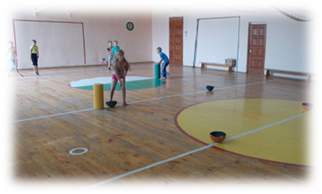
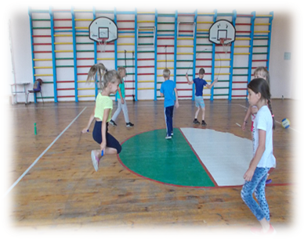

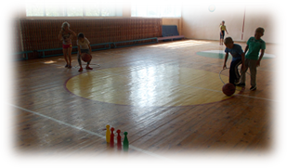

Победила команда «Непобедимые» со счетом 30 баллов. Затем маленький отдых, чтобы восстановить силы. Продолжили свою деятельность на улице в виде творческой работы по изготовлению декоративной корзины на пришкольном участке – но это только начало, т.к. не хватило заготовок.
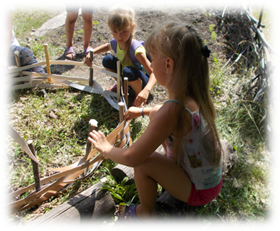
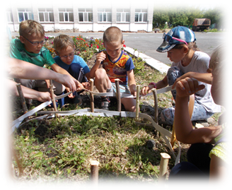

Осталось еще одно дело – собрать растения для гербария, поэтому посетили спортивную площадку. Собрали растения и не много поиграли в игру «Яблоко». Движение - это здоровье.
